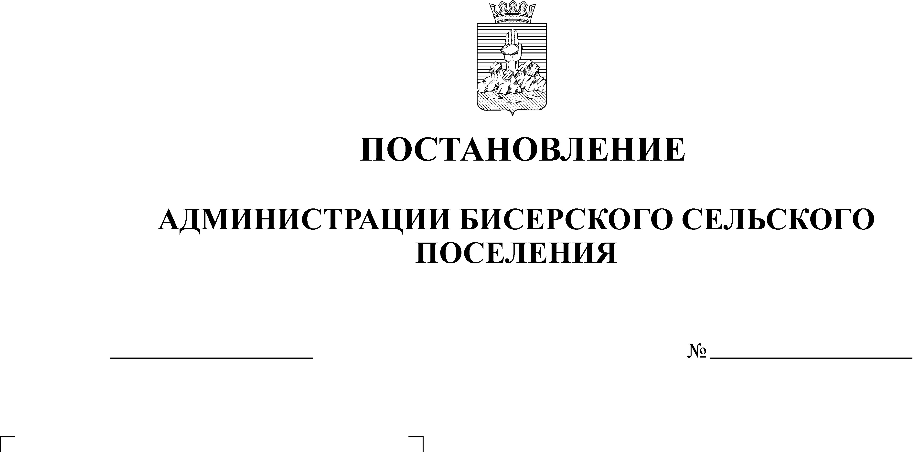
О внесении изменений в административный
регламент предоставления муниципальной
21.01.2014
07

услуги «Перевод жилого помещения в нежилое
или нежилого помещения в жилое», утвержденный
постановлением администрации Бисерского
сельского поселения от 24.09.2012 №40 «Об
утверждении административного регламента
предоставления муниципальной услуги
«Перевод жилого помещения в нежилое
или нежилого помещения в жилое»

Руководствуясь, статьей 34 Устава Бисерского сельского поселения ПОСТАНОВЛЯЮ:

1. Внести в административный регламент предоставления муниципальной услуги «Перевод жилого помещения в нежилое или нежилого помещения в жилое», утвержденный постановлением администрации Бисерского сельского поселения от 24.09.2012 №40 «Об утверждении административного регламента предоставления муниципальной услуги «Перевод жилого помещения в нежилое или нежилого помещения в жилое» следующие изменения:
1.1. пункт 1.1. части I в следующей редакции:
« 1.1.Административный регламент предоставления муниципальной услуги «Перевод жилого помещения в нежилое или нежилого помещения в жилое» (далее – Административный регламент) разработан в целях повышения качества предоставления муниципальной услуги, определяет сроки и последовательность действий (административных процедур) при оказании муниципальной услуги, порядок и формы контроля оказания муниципальной услуги, порядок и формы обжалования решений и действий (бездействий) органа, предоставляющего муниципальную услугу, а также должностных лиц, муниципальных служащих, участвующих в предоставлении муниципальной услуги.»;
1.2. пункт 1.2. части I изложить в следующей редакции:
«Муниципальная услуга предоставляется администрацией Бисерского сельского поселения, расположенной по адресу: Пермский край, Горнозаводский район, п.Бисер, ул.Советская, д.23 и организуется главным специалистом по имуществу администрации Бисерского сельского поселения (далее – Администрация).
Режим работы (время местное):
понедельник- четверг с 08.30 до 17.30 час, с перерывом на обед с 13.00 до 13.48 час.
Пятница с 08.30 до 16.30 час. с перерывом на обед с 13.00 до 13.48 час.
Контакты:
-телефоны: (34269) 33-8-70, факс (34269) 33-8-35
-адрес электронной почты – admbiser@yandex.ru
-адрес официального сайта администрации Горнозаводского муниципального района в сети “Интернет” – www.gornozavodskii.ru»;
1.3. пункт 5.4. части II изложить в следующей редакции:
«5.4. Максимальное время ожидания заявителя при подаче документов и при получении результата муниципальной услуги не должно превышать 15 минут.»;
1.4. пункт 5.8. части III дополнить абзацем следующего содержания;
«К акту приемки о завершении переустройства и/или перепланировки нежилого помещения прикладываются следующие документы:
1) документ, подтверждающий соответствие перепланируемого нежилого помещения требованиям технических регламентов и подписанный лицом, осуществляющим строительство;
2) документ, подтверждающий соответствие параметров перепланируемого нежилого помещения проектной документации и подписанный лицом, осуществляющим строительство (лицом, осуществляющим строительство, и застройщиком или техническим заказчиком в случае осуществления строительства, реконструкции на основании договора, а также лицом, осуществляющим строительный контроль, в случае осуществления строительного контроля на основании договора
2.Обнародовать настоящее постановление в установленном порядке.
3. Контроль за исполнением постановления оставляю за собой.

Глава поселения – председатель
Совета депутатов Бисерского
сельского поселения А.В. Кононенко

